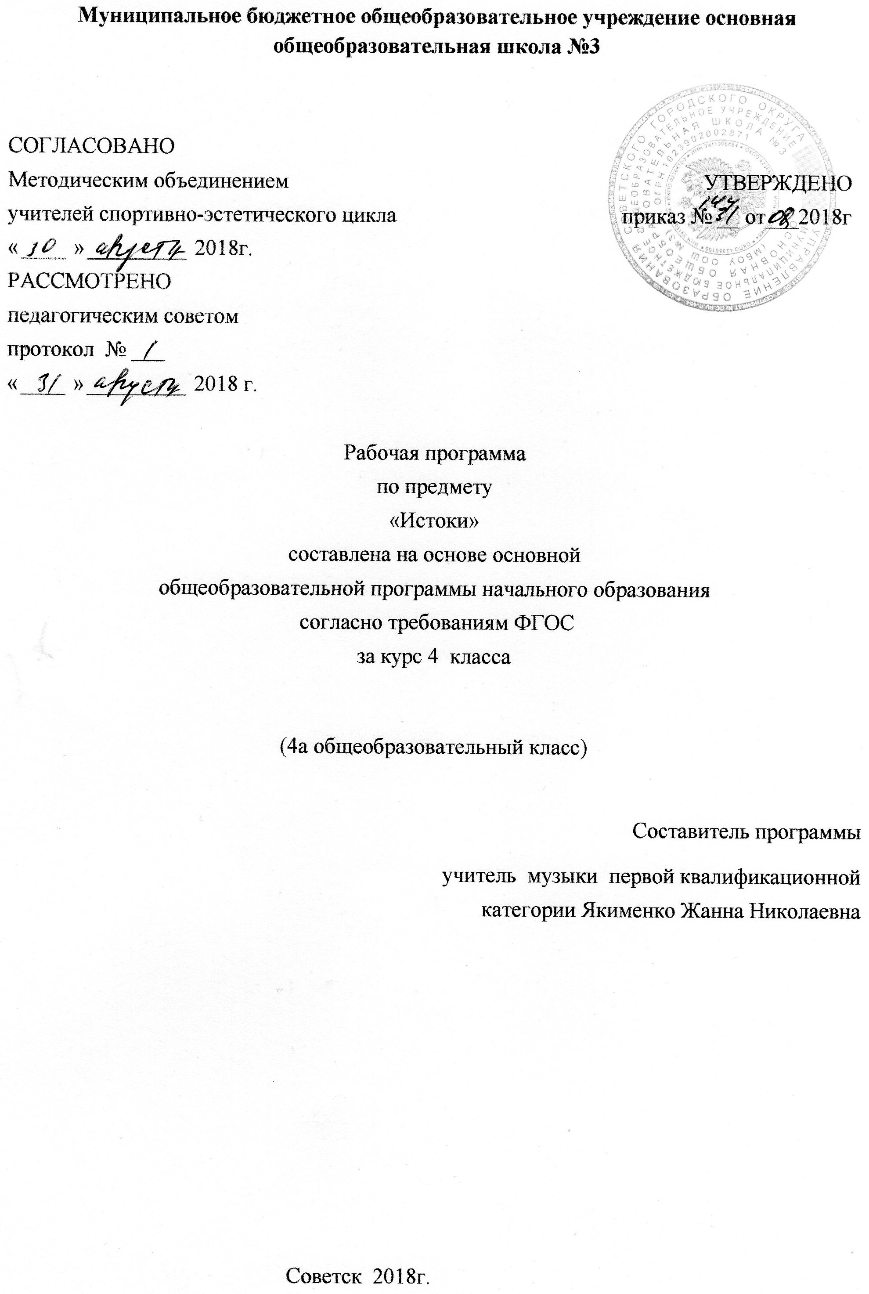

Муниципальное бюджетное общеобразовательное учреждение основная общеобразовательная школа №3

СОГЛАСОВАНО
Методическим объединением УТВЕРЖДЕНО
учителей спортивно-эстетического цикла приказ № __ от___2018г
« » 2018г.
РАССМОТРЕНО
педагогическим советом
протокол № ___
« » 2018 г.

Рабочая программа
по предмету
«Истоки»
составлена на основе основной
общеобразовательной программы начального образования
согласно требованиям ФГОС
за курс 4 класса
(4а общеобразовательный класс)
Составитель программы
учитель музыки первой квалификационной категории Якименко Жанна Николаевна

Советск 2018г.

Содержание программы:
1. Пояснительная записка______________________________с.2

1.1 Возможные результаты_____________________________с.4

1.2. Критерии оценки достижения возможных результатов____с.5

2. Учебный план ______________________________________с.6

3. Календарно-тематический план_____________________ с.7

4. Образовательные ресурсы ___________________________с.9

1. Пояснительная записка

Разработана на основе примерной типовой программы по истокам в соответствии с требованиями Федерального компонента государственного стандарта общего образования ,на основе авторской программы И.А.Кузьмина 2010г.
Учебный предмет «Истоки» в 4 классе призван помочь школьникам совершить «хождение» к истокам внутреннего мира человека, присоединиться к его внутренним ценностям.
Учебный курс 4 класса призван суммировать и обобщить все известное ученику из курса «ИСТОКИ» в начальной школе и вывести его на новый уровень понимания социокультурных и духовных ценностей. В центре курса – традиции как важный механизм передачи их новым поколениям, как способ сохранения преемственности культуры в ее самом широком понимании. Важно увидеть жизненную силу традиций в современной действительности, в окружающем мире.

Цель курса «Истоки» в начальной школе – введение духовно-нравственной основы в содержание образования, развитие системы духовно-нравственных ценностей внешнего и внутреннего мира ребенка,
накопление социокультурного опыта, развитие навыков общения, управления собственной деятельностью, деятельностью группы, эффективного взаимодействия, обеспечивающего достижение значимых для индивидуума и группы результатов.
Задачи:
- раннее и системное приобщение ребенка к истокам родной культуры, духовному пространству на основе развития восприятия, мышления, чувствования и духовного опыта ребенка;
- присоединение семьи к школе;
- формирование ощущения своего изначального родства окружающему социокультурному и духовному пространству на основе развития восприятия мышления, чувствования и духовного опыта ребенка;
- подведение к истокам духовности, морали, нравственности и этики и знакомство с истоками русских традиций как важнейшими механизмами сбережения и трансляции базовых социокультурных ценностей отечественной цивилизации.

Задачами 4 класса являются:
- дать ребенку первый опыт относительно целостного и системного восприятия внутреннего мира человека посредством совместной деятельности ученика и его семьи, направляемых учителем, подвести к первым размышлениям об истоках духовности и нравственности,
- продолжать формирование в ребенке ощущения этнического и социокультурного родства с окружающим социумом. Уверенности в том, что это родство создает возможность самореализации.
- суммировать и обобщить и вывести на новый уровень понимания социокультурных и духовных ценностей,
- увидеть жизненную силу традиций в современной действительности, в окружающем мире.

Содержание программы для общеобразовательной школы
В начальной школе (1-4 классы) учащиеся получают первое представление о жизненно важных категориях для человека и развивают систему духовно-нравственных ценностей внешнего (социокультурного) и внутреннего (духовного) мира.
В 4-м классе учащиеся знакомятся с истоками традиций в нашей культуре (Традиции Слова, Образа, дела и праздника) как важнейшими механизмами сбережения и трансляции базовых социокультурных ценностей российской цивилизации.
Таким образом, в начальной школе завершается первый концентр ознакомления с учебным курсом «Истоки»

1.1 Возможные результаты
- Дальнейшее обогащение представлений, образов и понятий, связанных с социокультурными истоками;
- Приобщение к глубинным (смысловым, нравственным, духовным) пластам выдающихся памятников – явлений отечественной и духовной культуры;
- Закрепление и развитие имеющегося у ребенка опыта многомерного восприятия действительности, и через этот опыт ощущения укорененности в российской этнической и социокультурной среде;
- Развитие интереса к самостоятельному поиску и осмыслению истоков;
- Развитие единого контекста в группе и продолжение работы по формированию активно действующей четверки, в ресурсном круге
развивать социокультурную основу личности с первого года обучения начальной школы;
осуществить присоединение от семьи к начальной школе и от начальной школы к средней школе;
создать социокультурный стержень в учебном процессе и развить межпредметные связи;
обеспечить преподавателя социокультурным инструментарием и эффективно управлять внутренними ресурсами человека.
Освоения обучающимися курса «Истоки» и основной образовательной программы начального общего образования может быть представленв следующих личностных характеристикахвыпускника («портрет выпускника начальной школы»), который представлен в Стандарте: любознательный, активно и заинтересованно познающий мир;
- владеющий основами умения учиться, способный к организации собственной деятельности;
- любящий свой народ, свой край и свою Родину;
- уважающий и принимающий ценности семьи и общества;
- готовый самостоятельно действовать и отвечать за свои поступки перед семьей и обществом;
- доброжелательный, умеющий слушать и слышать собеседника, обосновывать свою позицию, высказывать свое мнение.
1.2. Критерии оценки достижения возможных результатов
Оценка является необходимой составляющей учебной деятельности учащихся.
Преподаватели предмета «Истоки» в силу специфичности данного
учебного предмета должны с особым вниманием осуществлять контрольно-
оценочную деятельность. Оценка реализует важнейшие функции в учебном
процессе:
- стимулирующую
- ориентирующую
- воспитывающую
- образовательную

Оценка результатов социокультурного развития учащихся является необходимой составляющей в реализации системного подхода к истокам в образовании и требует от учителя глубокого, осознанного и полного её понимания. Социокультурный подход к оцениванию предполагает наличие самооценки и взаимооценки, помимо экспертной, и осуществляется на основе следующих критериев:
- нормативном (сопоставление с нормой);
- сопоставительном (сопоставление результатов учащихся,
классов между собой);
- личностном (сопоставление настоящего результата с предыдущим).

2.Учебный план
Предмет | Класс | Кол-во часов в нед. | I триместр | II триместр | III  триместр | Год
истоки | 4 | 1 | 12 | 10 | 12 | 33

3.Календарно-тематическое планирование истоки 4 класс
№  урока  по порядку | ТЕМА УРОКОВ | Количество часов, отводимых на изучение темы | Дата  проведения
 |  |  | план | факт
1 | Тема «Введение | 1 | 7.09
2 | Первые образы | 2 | 14.09
3 | Первые образы |  | 21.09
4 | Священные образы | 3 | 28.09
5 | Священные образы |  | 5.10
6 | Священные образы |  | 12.10
7 | Светлые образы | 3 | 19.10
8 | Светлые образы |  | 26.10
9 | Светлые образы |  | 9.11
10 | Тема «Традиции слова» Священные слова | 2 | 16.11
11 | Священные слова |  | 23.11
12 | Сердечные слова |  | 30.11
13 | Сердечные слова | 3 | 7.12
14 | Честные слова |  | 14.12
15 | Честные слова |  | 21.12
16 | Честные слова |  | 28.12
17 | Честные слова | 2 | 11.01
18 | Тема «Традиции дела». Труд |  | 18.01
19 | Труд | 2 | 25.01
20 | Служение |  | 1.02
21 | Служение | 2 | 8.02
22 | Творчество |  | 15.02
23 | Творчество | 2 | 22.02
24 | Традиции праведного дела |  | 1.03
25 | Тема «Традиции праздника». Гулять всем миром | 2 | 15.03
26 | Гулять всем миром |  | 22.03
27 | Тема «Традиции праздника»..Гулять всем миром | 2 | 5.04
28 | Радоваться всей семьей |  | 12.04
29 | Радоваться всей семьей | 2 | 19.04
30 | Помнить всем Отечеством | 2 | 26.04
31 | Помнить всем Отечеством |  | 17.05
32 | Молиться всей церковью | 1 | 24.05
33 | Потрудиться душой | 2 | 31.05

4.Образовательные ресурсы
- Камкин А. В. Истоки: 4 класс. – М., 2002.
- Камкин А. В., Кузьмин И. А. Истоки (1–11 классы): Программа и комментарии // Истоки. Приложение № 2. – 1998. – Декабрь.
- Камкин А. В., Кузьмин И. А. Истоки. Программа для начальной школы (1–4 классы). – М., 1997.
- Кузьмин И. А., Бандяк О. А., Синицына В. Н. Воспитание на социокультурном опыте: Программа для начальной школы (1–4 классы) // Истоки. Приложение № 5. – 1999. – Сентябрь.

- Смирнова Т. Н., Ергина В. Д. Истоки: 4 класс. Активные формы обучения (системная разработка): Рабочая тетрадь. – М., 2004

